Priporočam v branje

Anton Pavlovič Čehov: DRAMA NA LOVU

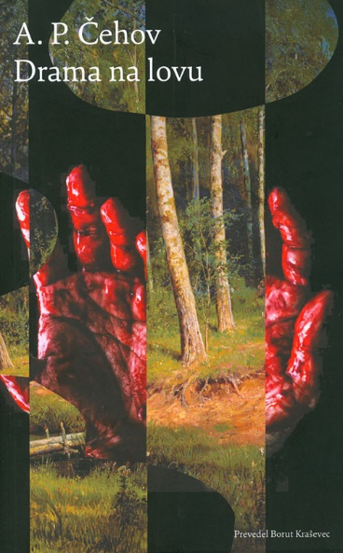Ob imenu Antona Pavloviča Čehova verjetno najprej pomislimo na njegove drame, ki so del železnega repertoarja gledališč po svetu. Marsikdo se bo spomnil tudi na katero od njegovih izjemnih kratkih zgodb ali morda na zgodbico o psički Kaštanki. Pri tem pa je čisto mogoče, da do nedavnega nismo vedeli - čeprav naj bi šlo za v svetu eno najbolj priljubljenih Čehovih del, ki je doživelo kar sedem filmskih poustvaritev - da je pisatelj napisal tudi kriminalni roman. Letos je v prevodu Boruta Kraševca končno izšel tudi v slovenščini.

Kot boste lahko prebrali v spremni besedi (ki jo morda raje prihranite za konec, da si ne pokvarite užitka razkritja morilca), velja delo v smislu narativne perspektive celo za pionirski roman. V Umoru Rogerja Ackroyda je takšen pripovedni postopek uporabila sama Agatha Christie! (Meni sicer ni znano, če je Dramo na lovu dejansko poznala ali ne.)

Prevajalec meni, da sama kriminalna zgodba niti ni največja vrlina romana. V nekem smislu je celo predvidljiva, čeprav gre mogoče predvsem za predvidljivost zaradi »psihološke pronicljivosti«, s katero so zastavljeni liki in zgodba - ne za pomanjkanje domišljije.

Prava odlika romana je v pripoznanju sobivanja racionalnosti z neracionalnostjo, občutku za človekova protislovja ter nagnjenja k šibkosti in vdajanju v samoprevaro in slepoto, ki lahko vodi v pretresljivo in groteskno soočenje med slabo ukročenimi strastmi in ideali, idealiziranimi predstavami. Morda je zato prevajalec delo označil kot »dialog z umetniško poetiko Dostojevskega, predvsem z njegovimi »kriminalnimi« romani (Zločinom in kaznijo in Brati Karamazovimi)«, ki ga je »mogoče brati kot izpoved zelo pretresenega človeka, ki skuša svojo pretresenost prikriti s cinizmom in ironijo.«

Vprašanje, ali gre za pravi kriminalni roman ali bolj roman s »kombinacijo psihološkega realizma, melodrame, kriminalnega romana in parodije nanj«, bom tu pustila odprto. Tako ali drugače, gre za delo, vredno branja.

Prepričana sem, da bo v romanu marsikdo našel nekaj zase. Lahko se je navdušiti nad bogatim jezikom (in odličnim prevodom), iskrivimi in bolj resnimi premisleki ali zgodbo, ki ni le zgodba o zločinu, ampak morda predvsem zgodba o strasteh; ljubezenska zgodba *gone wrong*. Boste uganili, kdo je moril?

Katarina Mihelič